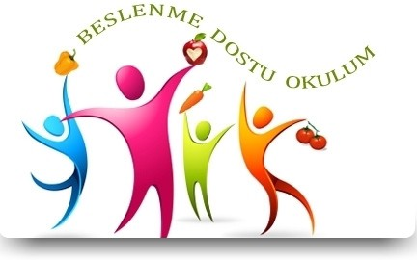

“BESLENME DOSTU OKUL” MİSYONUMUZ
Sağlıklı yiyeceklerle beslenmenin çocuk açısından önemine hep dikkat çekmekteyiz; çünkü sağlığımızın bozulmasında en önemli etkenlerden biri temiz gıda ve yiyeceklerle beslenme konusundaki bilinçsizliğimizdir. Soframıza gelen yiyeceklerin nasıl üretildiğini bilmiyorsak ve bu yiyeceklerin sağlığımıza olan etkilerini değerlendiremiyorsak iyi bir tüketici sayılmayız.
Sağlıklı bireyler olmanın ön koşulu kitle iletişim araçları ve diğer iletişim biçimleri ile çocuklarımıza dayatılan beslenme tarzı ve alışkanlıklarına karşı donanımlı bireyler yetiştirmektir. Bilgisayar başında çok fazla vakit geçiren çocuklarımızda fiziksel aktivite yetersizliği giderek artmaktadır. Bu nedenle çocuklarımıza düzenli fiziksel aktivite alışkanlığı kazandırmak, onların sağlıklı büyüme ve gelişmelerini desteklemek misyonumuzdur.
“BESLENME DOSTU OKUL” VİZYONUMUZ
Sağlıklı bir yaşam sürmek için çocukluktan itibaren sağlıklı beslenme alışkanlığının kazanılmasını hedeflemekteyiz. Bunun için; yakın çevreden başlayarak sağlıklı yiyeceklerin nasıl olması gerektiği, sağlıklı sofralar, temizlik ve hijyen açısından besinlerin hazırlanışı konusunda farkındalık yaratmak istiyoruz.

